ACAΛI – VLAIO-subsidiedossier

# 1. Titelpagina

Projectnaam: ACAΛI – Slimme AI voor comfort & energie in gebouwen

Aanvrager: Arnaud Van Belle – acaaigroup.com

Datum: April 2025

# 2. Samenvatting

ACAΛI ontwikkelt een zelflerend AI-systeem dat comfort, energieverbruik en ritme optimaliseert in gebouwen.

Via een intuïtieve gebruikersinterface (Lambda UI) en AI-engine (Pulse) reageren ruimtes automatisch op menselijke noden.

Deze subsidieaanvraag ondersteunt de ontwikkeling van het MVP en de eerste pilootprojecten.

# 3. Probleemstelling & Behoefte

- Gebouwen zijn vandaag statisch en inefficiënt qua comfortregeling.

- Gebruikers ervaren geen directe controle of ritme in hun omgeving.

- ESG- en CSRD-rapportering verplicht bedrijven om actie te ondernemen rond energie-efficiëntie.

- Er is een gebrek aan intuïtieve oplossingen die gebruikersgedrag, AI en gebouwtechnologie combineren.

# 4. Oplossing: het ACAΛI MVP

- Lambda UI: een wandtoestel voor comfortinstelling via sfeerpresets en gevoelstemperatuur

- Pulse AI: een AI-engine die gedrag analyseert en automatisch comfort bijstuurt

- Sensorlaag: CO₂, licht, aanwezigheid, temperatuur

- Live demo beschikbaar via Netlify

- Eerste gebruikersflow: login → dashboard → comfort → realtime feedback

# 5. Innovatiegraad

- AI-gestuurd comfort zonder nood aan apps of kennis

- Geautomatiseerde combinatie van gedrag, context en energiebesparing

- Interactie via natuurlijke presets en subtiele micro-interacties

- Mensgericht ontwerp als uitgangspunt voor technische ontwikkeling

# 6. Technisch ontwikkelingsplan

# 6bis. Pulse Denkmodel

# 6ter. Comfortmodel

# 7. Verwachte impact

- Tot 40% energiebesparing in testomgevingen

- Comfortverhoging & welzijn op werkvloer

- ESG-compliance en voorbereiding op CSRD/ESRS

- Toepasbaar in kantoren, vastgoedprojecten, zorginstellingen en retail

# 8. Team & partners

- Arnaud Van Belle (oprichter, concept & ontwikkeling)

- Designpartner (Alexander)

- Technisch netwerk in opbouw (installateurs, softwarepartners)

# 9. Begroting & subsidieaanvraag

Totale projectkost: €80.000

Aangevraagde VLAIO-subsidie: €60.000

Eigen inbreng: €20.000 (via cash of lening)

Kostencategorieën:

- Softwareontwikkeling (front- & backend MVP)

- Hardwaredesign & prototyping (Lambda UI)

- Testopstelling & demo-opbouw

- Ondernemersloon (6 maanden)

- Visualisatie & pitchmateriaal

# 10. Bijlagen (optioneel)

- Partnerfiche (PDF)

- ACAΛI Pitchdeck

- Comfortmodel document

- MVP screenshots (Lambda, comfort, Pulse)

- Intentieverklaring of e-mail van geïnteresseerde partner

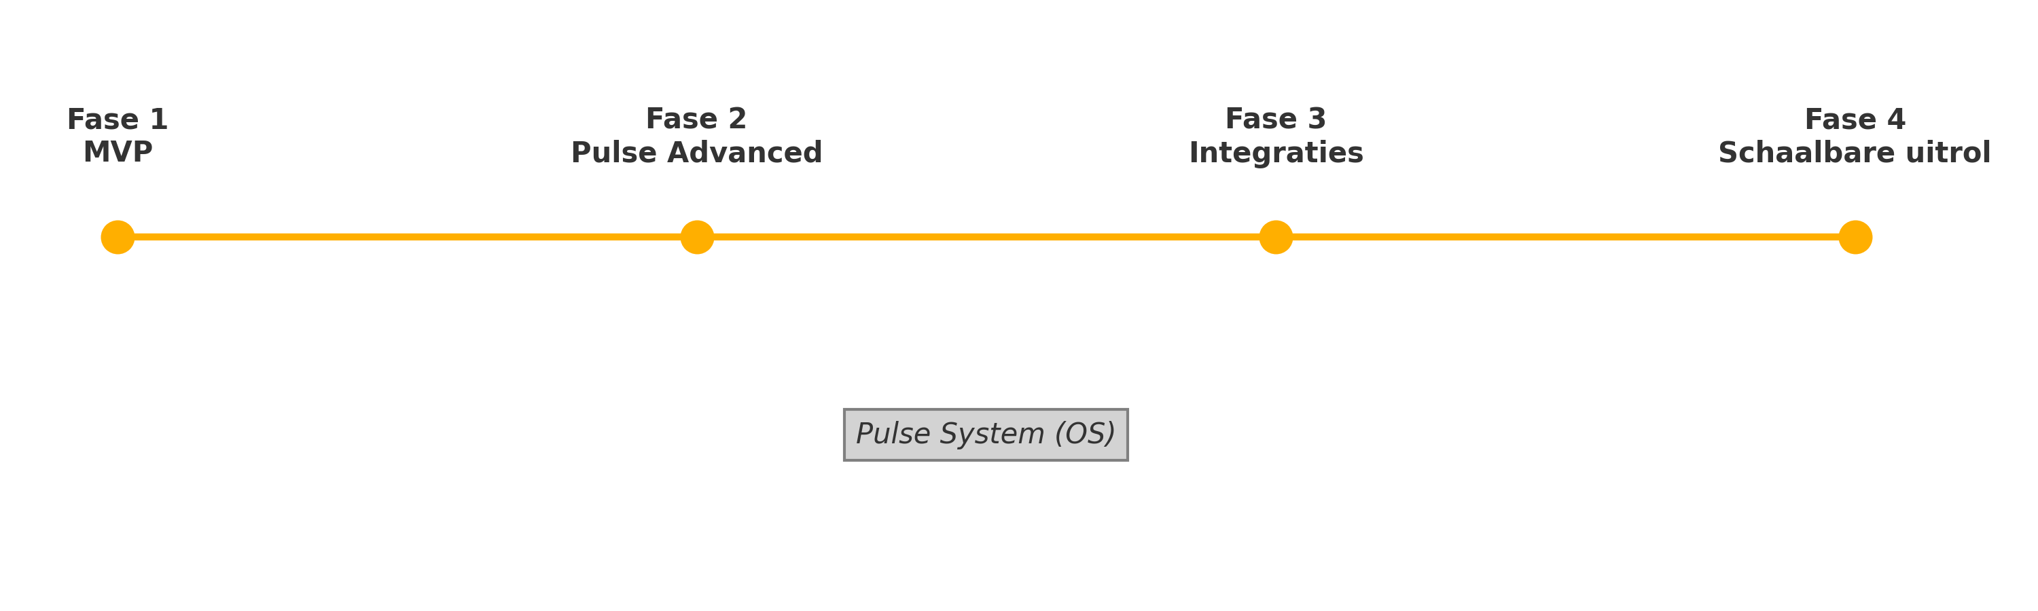

Figuur: ACAΛI Technische Roadmap

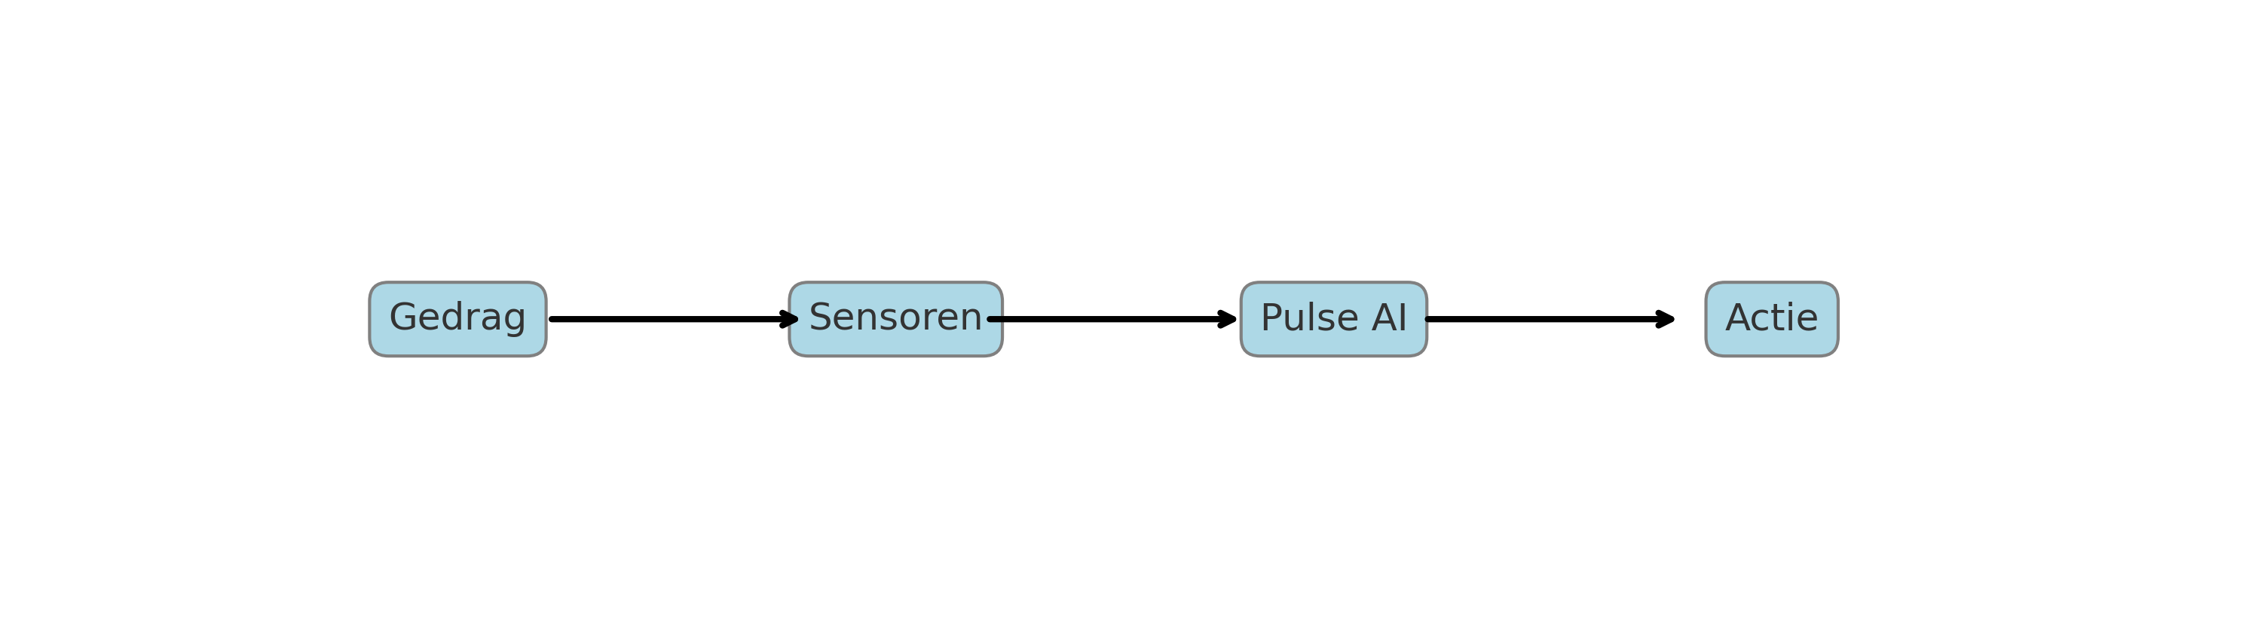

Figuur: Pulse AI Denkmodel

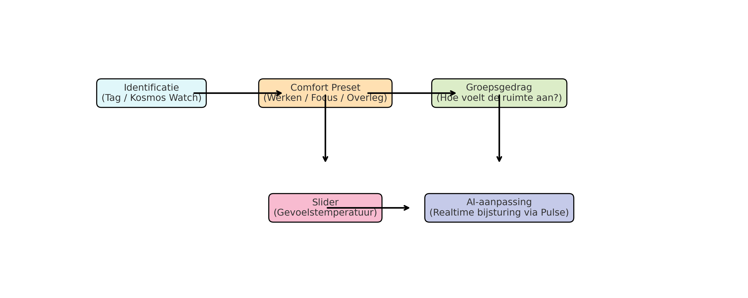

Figuur: ACAΛI Comfortmodel